Die Bücherei in Söhnstetten ist vom  03.08. – 31.08.2020 geschlossen.  Ab 7. September 2020 sind wir wieder für Sie da.  Schöne Ferien wünscht Ihnen Ihr Bibliotheksteam! | 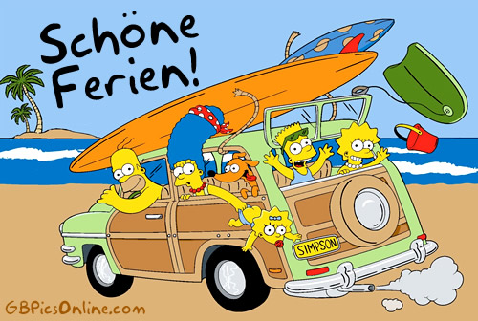
Medien können jederzeit in dem Medienrückgabekasten vor der Bibliothek in Steinheim zurückgegeben werden.
Unter ostalb-onleihe.de können Sie rund um die Uhr Medien von unserer Plattform herunterladen.
Unsere Brockhaus Enzyklopädie mit Kinder- und Jugendlexika finden Sie unter www.brockhaus.de.
Ebenso können Sie Filme und Serien unter www.filmfriend.de mit Ihrem Bibliotheksausweis streamen.

